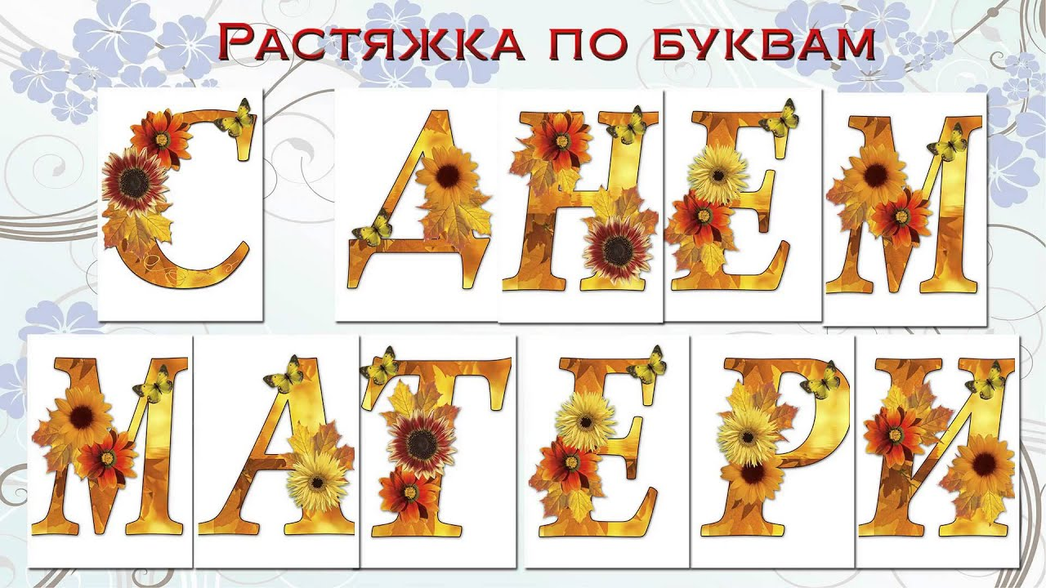

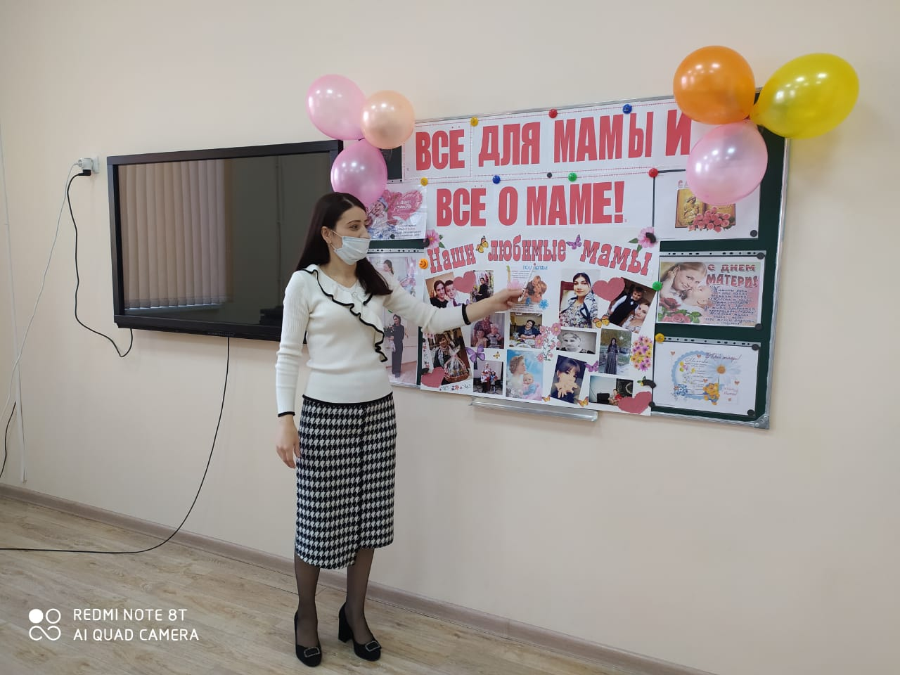

***Цели:***

1. Воспитывать любовь, понимание самому близкому человеку – матери, правильное

    отношение к маме.

2. Раскрыть образ матери в поэзии,  сущность материнской любви, заботы.

3. Развивать творческие способности, речь учащихся.

***Оборудование:***

1.На доске запись загадки о матери.

2.Пословицы о матерях.

3.Сочинения детей.

 4.Рисунки детей ( «Портрет матери»).

***Ход классного часа.***

**1.Загадка о матери.**

   — Кто теплее солнца обогревает?

   — Мама.

   — Наш классный час сегодня мы посвятим матерям.

-Как вы думаете , почему мы будем говорить о матерях?(последнее воскресенье ноября- День Матери). Это самый замечательный праздник, самый светлый и радостный.

(Чтение эпиграфа учителем)

**«Есть прекраснейшее существо на свете,**

**у которого мы всегда в неоплатном долгу.**

**Это- мать».**

                                                                                                          (Н.Островский )

Для каждого человека, большого или маленького, молодого или старого- самый родной человек на свете. Все лучшее в каждом человеке исходит от матери. Материнская любовь, забота, ласка окружают человека с первых дней его жизни. Ее мягкий голос, ее теплые руки успокаивают в детстве. И в награду за все это- первое слово, которое произносит малыш – это мама.

 -Дорогие мамы, для вас ребята приготовили подарки.: ласковую песню, добрые стихи, веселые игры и шутки. Все это они держали в секрете, а сегодня покажут вам.

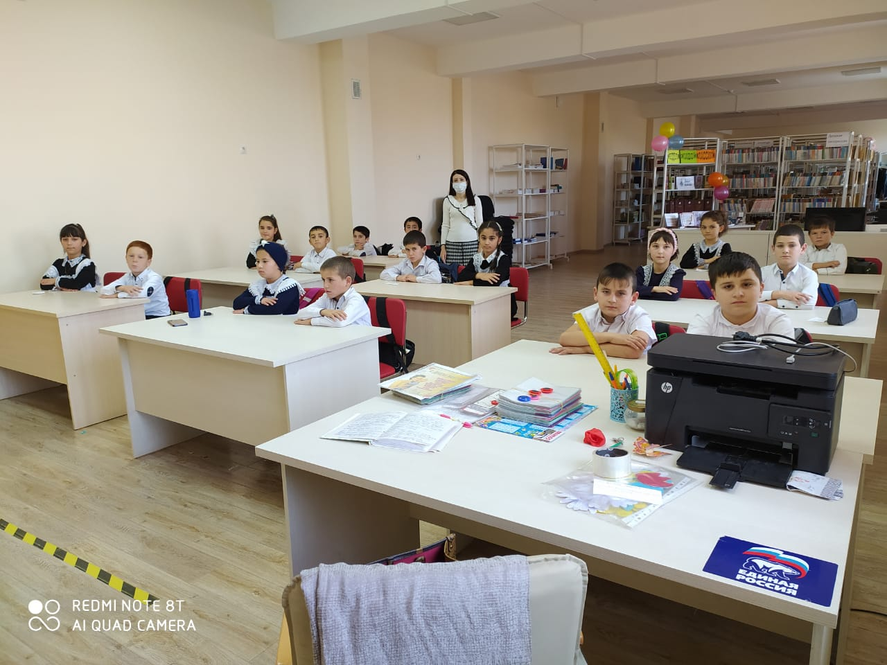

**2. Образ матери в поэзии.**

Дети читают стихи.

**1)**День Матери- лучший праздник

   И в этот осенний день

  Просим женщин всей Земли

Примите поздравленья…

**2)**Мамочка моя родная  
Столько хочется сказать.  
Столько теплоты: как шалью  
Я хочу тебя обнять.

**3)**Мама, взрослый я теперь,

Обещаю, ты поверь….

Обещаю, ты поверь…Что же я обещаю?

Буду, в общем, я, как папа,

Приносить домой зарплату…

**4)**Я не буду есть варенье,

Сочиню стихотворенье..

Постараюсь в мамин праздник

Позабыть, что я …проказник…

**5)**Мама главный человек!

   Мама близкий человек!

  Мама добрая, разумная,

  Мама очень-очень умная.

**6)**Мама нас ласкает.

   Солнце согревает.

   Солнце, как и мама,

   Лишь одно бывает.    
**7)**Наши мамы- наша радость,

Слова нет для вас родней,

Так примите благодарность

Вы от любящих детей!

**8).**Слово -мама дорогое

Мамой надо дорожить,

Ее лаской и заботой

Нам на свете легче жить.

 9). Мы вас часто огорчаем,

Что порой не замечаем

Мы вас очень- очень любим,

Будем добрыми расти.

И всегда стараться будем

хорошо себя вести

**10**.Мама! Желаю, чтоб жизнь никогда не кончалась,

       Беда и печаль никогда не встречалась.

       Огромного счастья, отличных друзей,

       Успехов в работе и радушных дней.

**3.Слово о матери**

—О матери написано очень много песен, стихов, книг. И все же они – очень маленькая доля того, что она заслужила. О мамах писали Гоголь, Некрасов, Горький, Островский и др. О своих мамах написали сочинения и наши ученики .  Послушайте, как они о вас думают.

 (Перед классным часом, накануне, дети пишут сочинение «  
**Мама, как я тебя люблю**».)

Зачитываются лучшие сочинения.

***Мама, я тебя очень- очень люблю***  
*. Мою маму зовут ….,****она самая хорошая, самая любимая.****Работает мама санитаркой в медпункте, где поддерживает чистоту и порядок. Мама у меня трудолюбивая, все делает по дому: готовит , стирает, вяжет. Мы с сестрой помогаем маме .*

*-Дорогая мама, пусть будет счастье и здоровье*

*И на все хватает сил, мы тебя очень- очень любим.*

*Мою маму зовут …..****. Я очень люблю свою маму. Она добрая, красивая, трудолюбивая, очень вкусно готовит****: пельмени , утку, рыбу. Также мама занимается домашними делами: стирает, убирает. В свободное время смотрит телевизор, вяжет нам носочки и варежки. Мы с сестрой ей всегда помогаем. Осенью вместе собираем грибы, ягоды. Когда продадим клюкву, на каникулы поедем в город покупать игрушки и одежду.****Мама нас сильно любит, ждет из школы****. У меня есть сестренка, ей три годика. Когда мама кормит корову и теленка, я сижу с сестренкой.****Я слушаюсь свою маму. Она делает все, чтоб нам было хорошо и уютно в доме.***

***У меня есть мама. Она красивая и умная.***  
*Она мне помогает делать уроки. И всегда будит нас по утрам****. Хоть она и не работает, но у нее много дел по дому. Мама много времени проводит с нами.****Я помогаю маме по хозяйству, смотрю за маленькой сестренкой. Моя мама очень вкусно готовит.****Мы ее так сильно любим, и она нас тоже .Я желаю ей любви и счастья***

***Моя мама — самый любящий и нужный мне человек***  
*.****Она, наверно, и не знала ,что родит меня, который благодарен и любит ее. Ведь я у нее умный и послушный. Мама у меня мастерица на все руки. Все у нее получается. Она и вязать умеет, и шить, готовить всякие блюда. И уют у нас в доме благодаря маме.****Она все делает по своему вкусу. А вкус у нее хороший.*

*По профессии мама- учитель. Она работает в школе, учит детей грамоте. Иногда она корит себя, что недостаточно внимания уделяет нам. Ничего мама, мы тебя понимаем. Ведь ты все это делаешь, чтобы мы ни в чем не нуждались. Мы же видим, что ты устаешь, хоть мы иногда не слушаемся, но очень тебя любим. Кто нас поймет, поможет советами? Кому мы доверяем свои секреты? Конечно маме, даже первое слово, которое произносит ребенок- это мама. Потому, что мама- это лучшее слово. Она нам жизнь подарила и жить научила, ходить и любить.****Лучше нее нет никого на свете.***

*Мою маму зовут ….. Она красивая и добрая. Мама работает врачом, лечит всех больных у нас в деревне. Ее уважают и ценят на работе. И я ее очень уважаю и люблю. Еще она вкусно готовит , вяжет, шьет. У нас дома всегда чисто и уютно. Моя мама самая лучшая. У нее доброе сердце, и я ее очень люблю.*

(  
*Моя мама – домохозяйка. Она меня вкусно кормит, всегда проверяет уроки. И у нее много друзей и родных. Я очень- очень сильно люблю маму и всегда ей помогаю. Мама самая красивая в мире****.***

-Ребята , каждый из вас нашел сегодня теплые слова для мамы. Каждый человек в душе хранит теплые слова о маме, любит и уважает свою маму, но не каждый умеет беречь и ценить ее. Ваша любовь, уважение очень дороги для матерей. Это благодарность за все то, что она сделала для вас.

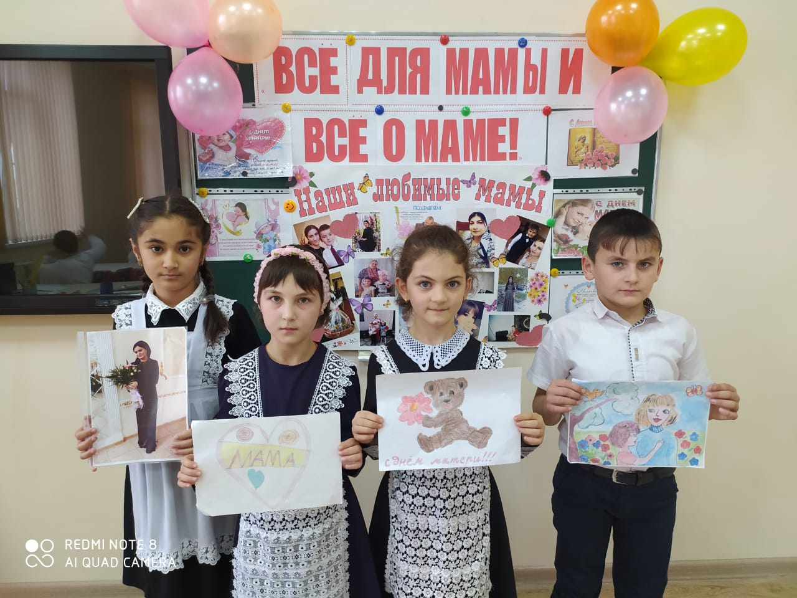

Мы вас часто огорчаем,

Что порой не замечаем

Мы вас очень- очень любим,

Будем добрыми расти.

И всегда стараться будем

хорошо себя вести

-Все ли согласны с Луизой? Все будете хорошо себя вести?

-Как и чем вы помогаете маме дома?

         Лучше всех – одна такая,

         Мама милая, родная! Очень я её люблю.

         Много слов хороших

         Хотел бы я сказать: «Крепкого здоровья»,

         Счастья пожелать!

**4. Пословицы о матерях.**

. Знакомство с русскими пословицами.

 -А теперь мы прочитаем несколько русских пословиц. — При солнце тепло, а при матери добро.

   — Мать кормит детей, а земля людей.

   — Мать праведна – ограда камена.

   — Без отца – полсироты, а без матери и вся сирота.

   — Молода жена плачет до росы утренней, сестра – до золота кольца, мать – до веку.

   — Добрые дети – дому венец, злые дети – дому конец.

   — Живы родители – почитай, померли – поминай.

      — Куда матушка, туда и дитятко.

      — Отца и матери на всю жизнь не хватит.

      — Ребёнок без матери – что стол без скатерти.

   — Материнская ласка конца не знает.

   — Родную мать никем не заменишь.

   — Что материнской рукой дано, то впрок пойдёт.

   — Для матери ребёнок – до ста лет детёнок.

      — Материнский гнев – что весенний снег:

      И много его выпадет, да скоро растает.

**5. Портрет матери.**

Мама – самый главный человек в жизни каждого из нас. Доброта, заботливость и вечная тревога матери за судьбы своих детей – вот что с восхищением и чувством великой благодарности стремились запечатлеть живописцы на своих картинах и на иконах. Ребята тоже нарисовали  портреты своих мам (демонстрация рисунков детей).                                   
**6.игра «Детские объяснялки ».**

-А теперь мы вместе с вами поиграем в игру , которая  называется «Детские объяснялки». Ребята опишут вам различные предметы, только вместо нужного слова будут говорить «Ой». Ваша задача отгадать , о чем это они вам рассказывают?

1. Новый год- праздник , на который мама всегда одевает новое «Ой» (платье).

2.Зимой мы с мамой частенько берем «Ой» на прогулку. Конечно, чаще она меня катает на «Ой», но бывает и я ее (санки).

3.Когда маме грустно , она смотрит в «Ой». Наверно, ей хочется увидеть что-то радостное. Но она видит, что оно грязное и начинает мыть (окно).

4.Когда дети бывают маленькими , то мамы одевают им «Ой», чтобы было комфортно и сухо (памперс).

«Ой» иногда бывает так много папа дарит «Ой» маме на день рождения, на 8-е марта(цветы).

5. «Ой» у мамы такая маленькая, что просто ужас! Но все-таки она с «Ой» всегда купит          мне мороженое, конфет или что-то еще (зарплата).

6.Когда у мамы хорошее настроение , мне так нравится слушать ее чудный «Ой». Она может петь, разговаривать, читать вслух стихи. Но мне не нравится ее «Ой» , когда она рассердится (голос).

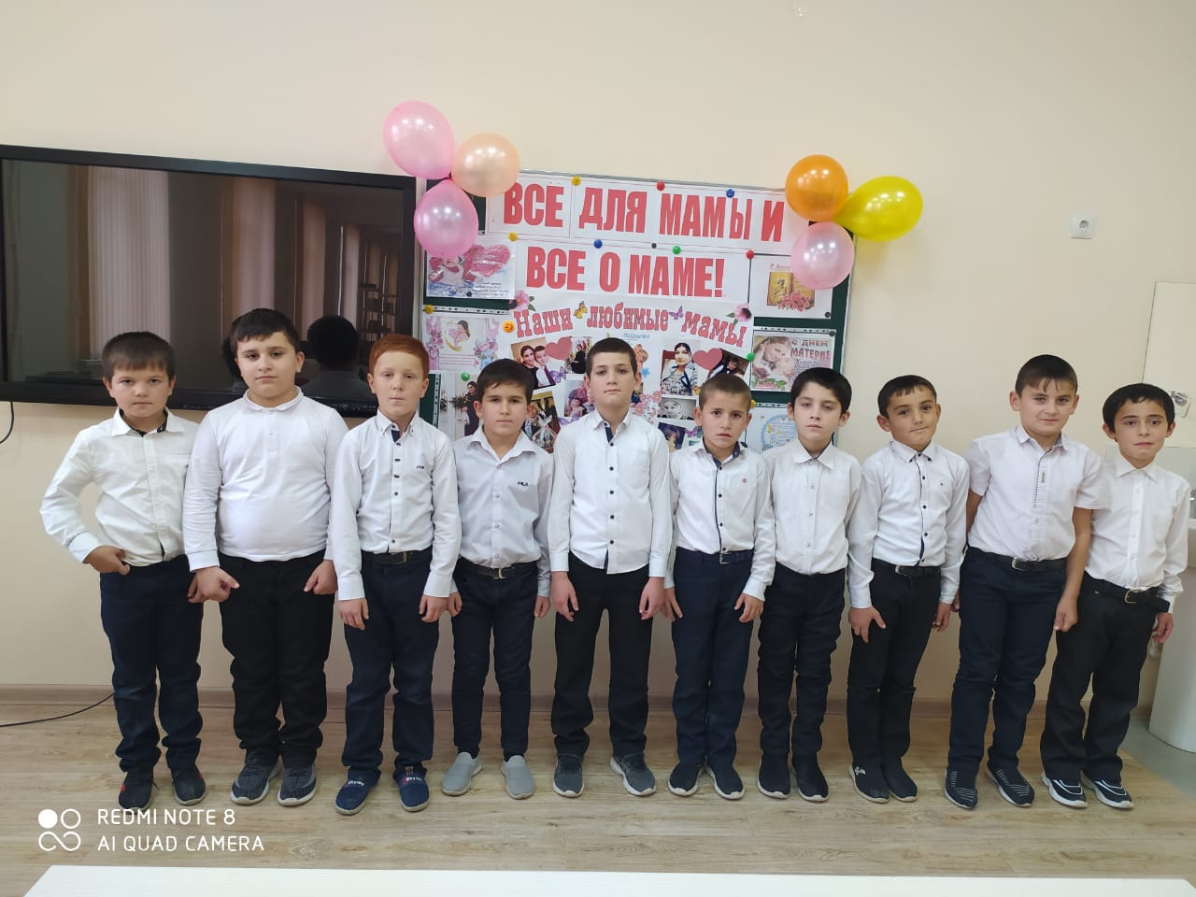

**Дети поют песню о «Маме».**

Мама.

Слова Ю. Энтина,     Музыка Ж.Буржоа.

1. Так бывает ночью бессонною

    Мама потихоньку всплакнёт,

    Как там дочка, как там сынок?

    Лишь под утро мама уснёт.

    Припев:   Мама – первое слово

              Главное слово в каждой судьбе.

                 Мама жизнь подарила,

                 Мир подарила мне и тебе.

2. Так бывает – если случится вдруг

   В доме вашем горе – беда,

    Мама – самый лучший, надёжный друг

    Будет с вами рядом всегда.

3. Так бывает – станешь взрослее ты

    И, как птица ввысь улетишь.

    Кем бы ни был ты, знай:

    Что для мамы ты

    Как и прежде, милый малыш.

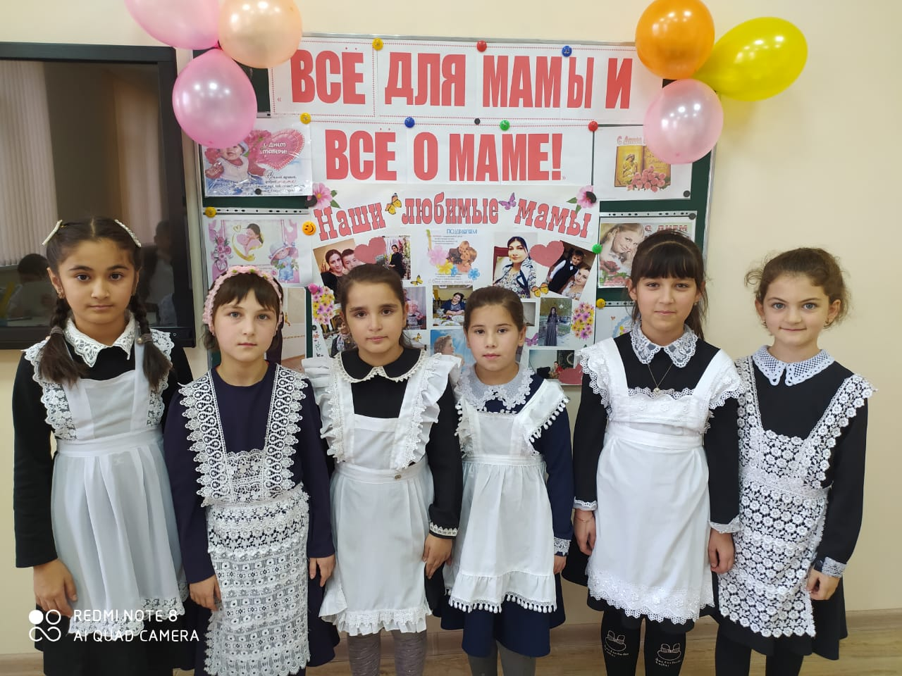

**8. Дети дарят подарки.**

-Дорогие наши мамы,  дети приготовили для вас небольшие подарки, которые сделали собственными руками.

**9. Итог классного часа.**

**Обращение к ребятам:**

                           — Я желаю вам, дорогие, быть достойными своих матерей. Будьте ласковыми, добрыми, внимательными сыновьями и дочерьми. Проявляйте любовь и благодарность к тем, кто дал вам жизнь, поставил на ноги, чьи дни и ночи были заполнены заботой о вас.